ANNEXE 21 : Corrigé – Circuits électriques simples

Nom : __________________________________ Date : ________________________

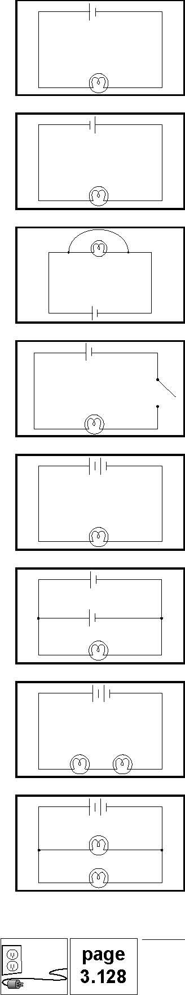
1. La lumière s'allume.

2. La direction du courant n'a aucun effet puisque les charges négatives traversent toujours l'ampoule.

3. L'ampoule s'éteint. L'ampoule a une résistance très forte alors que le fil a une résistance très faible. La plupart des électrons suivent le parcours présentant le moins de résistance.

4. La lumière s'allume lorsque l'interrupteur est fermé et que le parcours des électrons est libre.

5. La lumière est plus intense que dans le circuit numéro 1. Il y a donc plus de courant qui traverse l'ampoule lorsque les piles sont en série.

6. L'intensité de la lumière est la même que dans le circuit numéro 1. Il y a donc autant de courant traversant l'ampoule. La disposition des piles en parallèle n’augmente pas le courant total. (Chaque pile fournit la moitié du courant et donc durera deux fois plus longtemps.)

7. a) L'intensité de la lumière est la même que dans le circuit numéro 1. La tension augmente, mais il en va de même pour la résistance, et le courant demeure donc inchangé.
b) Les ampoules s'éteignent. Le circuit est coupé (comme par interrupteur) et le courant n'a pas le parcours libre.

8. a) Les deux ampoules sont plus brillantes que l'ampoule du circuit numéro 1. La résistance est moindre et la tension ainsi que le courant sont plus élevés.
b) L'ampoule dévissée s'éteindra, mais l'autre demeurera allumée. L'ampoule allumée est toujours en lien direct avec la pile.

